东北石油大学学生实验报告

实验课程名称： 数据结构 实验性质：设计 2022年11月 16 日
学 院 | 计算机与信息技术学院 |  |  | 专业班级 | 计类218 | 姓名 | 彭立博
实验地点 | 1D-504 | 设备号 |  | 同组人 |  | 学号 | 210702140823
实验名称 | 二叉树创建及遍历 |  |  |  |  | 成绩
实验报告内容（包括实验目的、实验仪器设备及软件环境、实验内容、实验步骤、实验结果、错误信息及原因分析等。实验性质为设计性实验时，应增加设计过程、实验方案；为综合性实验时，应详细叙述本实验项目所涵盖的相关知识点。）
一、实验目的
1．掌握用上机调试二叉树的实现的基本方法。
2．掌握二叉树的基本操作，例如创建、先序遍历、中序遍历、后序遍历、层序遍历等运算的实现。

二、实验仪器设备及软件环境
1、实验仪器设备：微型计算机1台
2、软件环境：WinXP操作系统、VisualC++6.0软件

三、实验内容
定义出二叉树的物理结构；创建二叉树；销毁二叉树；二叉树的先序遍历；二叉树的中序遍历；二叉树的后序遍历；二叉树的层序遍历；从以下几个题目选择一个并编程实现：1. 如何求二叉树T的非叶子结点个数2. 如何打印输出二叉树第4层结点(假设树根为第1层)3. 求二叉树中度为2的结点的个数4. 求二叉树中结点总数5. 求二叉树中叶子结点总数6. 遍历二叉树时显示每个结点的层号7. 求二叉树的深度。最后编写主函数调用这些函数验证所编写函数的正确性。

四、实验步骤
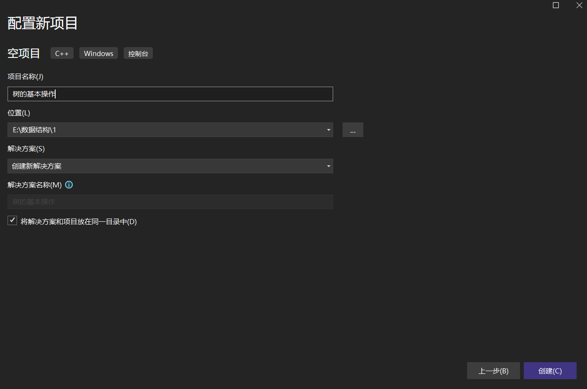
1、新建“二叉树的基本操作”工程项目


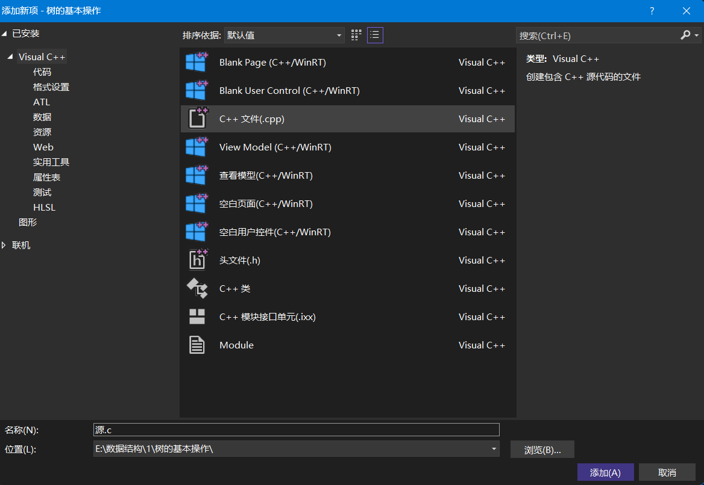
2、在二叉树的基本操作工程项目下新建“源.c”源程序文件（.c）和头文件func.h（.h）

3、编写源.c源程序文件代码
#include<stdio.h>
#include<stdlib.h>
#include<malloc.h>
#include<string.h>
#include<math.h>
#include<stdio.h>
#include<stdlib.h>
#include"func.h"
/*定义出二叉树的物理结构；创建二叉树；销毁二叉树；
二叉树的先序遍历；二叉树的中序遍历；二叉树的后序遍历；二叉树的层序遍历；

从以下几个题目选择一个并编程实现：
1. 如何求二叉树T的非叶子结点个数
2. 如何打印输出二叉树第4层结点(假设树根为第1层)
3. 求二叉树中度为2的结点的个数
4. 求二叉树中结点总数
5. 求二叉树中叶子结点总数
6. 遍历二叉树时显示每个结点的层号
7. 求二叉树的深度。
最后编写主函数调用这些函数验证所编写函数的正确性。
*/

int main(){
TreeNode* S;
printf("请输入第一个节点的数据:\n");
//测试数据1 2 4 -1 7 -1 -1 -1 3 5 -1 -1 6 8 -1 -1 -1
S = CreateLink();
printf("\n");
Output(S);

return 0;
}

void Output(struct TreeNode* S) {
int n = 0;
int* array = (int*)malloc(sizeof(int) * 100);

printf("前序递归输出");
Printarray(preorderTraversal_1(S, &n), n);
printf("\n");

printf("前非递归输出");
Printarray(preorderTraversal(S, &n), n);
printf("\n");

printf("中序递归输出");
Printarray(inorderTraversal_1(S, &n), n);
printf("\n");

printf("中非递归输出");
Printarray(inorderTraversal(S, &n), n);
printf("\n");

printf("后序递归输出");
Printarray(postorderTraversal_1(S, &n),n);
printf("\n");

printf("后非递归输出");
Printarray(postorderTraversal(S, &n), n);
printf("\n");

printf("非递归层输出");
Printarray(layerorderTraversal(S, &n), n);
printf("\n");

printf("非叶子节点个数为%d", leafTreeNodesum(S));
printf("\n");

printf("层序输出第4层元素");
Printarray(PTreeNodeLevel(S, 4, &n), n);
printf("\n");

printf("中度为2的节点个数为%d", Tree_three(S));
printf("\n");

printf("二叉树的节点个数为%d", TreeNodesum(S));
printf("\n");

printf("叶子节点的个数为%d", LTsum(S));
printf("\n");

printf("层序遍历带层数号");
Tree_six(S);

printf("二叉树的深度为%d", deepTree(S));
printf("\n");
}

void Printarray(int* nums, int numsSize) {
for (int i = 0; i < numsSize; ++i) {
printf("%2d", nums[i]);
}
}

TreeNode* CreateLink(){
int val;
int temp;
TreeNode* T;
scanf_s("%d", &val);
temp = getchar();
if (val == -1)
return NULL;
else {
T = (TreeNode*)malloc(sizeof(TreeNode));
T->val = val;
printf("请输入%d的左子树: ", val);
T->left = CreateLink();
printf("请输入%d的右子树: ", val);
T->right = CreateLink();
return T;
}
}

void inorder_1(struct TreeNode* root, int* res, int* returnSize) {
if (!root)
return;
res[(*returnSize)++] = root->val;
inorder_1(root->left, res, returnSize);
inorder_1(root->right, res, returnSize);
}
int* preorderTraversal_1(struct TreeNode* root, int* returnSize) {//前序递归输出
*returnSize = 0;
int* res = (int*)malloc(sizeof(int) * 100);
inorder_1(root, res, returnSize);
return res;
}

void inorder_2(struct TreeNode* root, int* res, int* resSize) {
if (!root) {
return;
}
inorder_2(root->left, res, resSize);
res[(*resSize)++] = root->val;
inorder_2(root->right, res, resSize);
}
int* inorderTraversal_1(struct TreeNode* root, int* returnSize) {//中序递归输出
int* res = (int*)malloc(sizeof(int) * 501);
*returnSize = 0;
inorder_2(root, res, returnSize);
return res;
}

void inorder_3(struct TreeNode* root, int* res, int* returnSize) {//后序递归
if (!root)
return;
inorder_3(root->left, res, returnSize);
inorder_3(root->right, res, returnSize);
res[(*returnSize)++] = root->val;
}
int* postorderTraversal_1(struct TreeNode* root, int* returnSize) {
*returnSize = 0;
int* res = (int*)malloc(sizeof(int) * 100);
inorder_3(root, res, returnSize);
return res;
}

int* preorderTraversal(struct TreeNode* root, int* returnSize) {//前序非递归输出
*returnSize = 0;
int* res = (int*)malloc(sizeof(int) * 501);
struct TreeNode** stk = (TreeNode**)malloc(sizeof(int) * 501);
struct TreeNode* node = root;
int top = 0;
while (top > 0 || node != NULL) {
while (node != NULL) {
res[(*returnSize)++] = node->val;
stk[top++] = node;
node = node->left;
}
node = stk[--top];
node = node->right;
}
return res;
}

int* inorderTraversal(struct TreeNode* root, int* returnSize) {//中序非递归输出
*returnSize = 0;
int size = 0;
int* res = (int*)malloc(sizeof(int) * 501);//输出数组
struct TreeNode** stk = (TreeNode**)malloc(sizeof(struct TreeNode*) * 501);
struct TreeNode* node = root;
int top = 0;
while (node != NULL || top > 0) {
while (node != NULL) {
stk[top++] = node;
node = node->left;
}
node = stk[--top];
res[size++] = node->val;
node = node->right;
}
*returnSize = size;
return res;
}

int *postorderTraversal(struct TreeNode *root, int *returnSize) {//后序非递归输出
int *res = (int*)malloc(sizeof(int) * 2001);
*returnSize = 0;
if (root == NULL) {
return res;
}
struct TreeNode **stk = (TreeNode**)malloc(sizeof(struct TreeNode *) * 501);
int top = 0;
struct TreeNode *prev = NULL;
while (root != NULL || top > 0) {
while (root != NULL) {
stk[top++] = root;
root = root->left;
}
root = stk[--top];
if (root->right == NULL || root->right == prev) {
res[(*returnSize)++] = root->val;
prev = root;
root = NULL;
} else {
stk[top++] = root;
root = root->right;
}
}
return res;
}

struct TreeNode* buildTree(int* preorder, int preorderSize, int* inorder, int inorderSize) {//前中序遍历结果输出二叉树
if (preorderSize == 0 || inorderSize == 0)
return NULL;
struct TreeNode* root = (struct TreeNode*)malloc(sizeof(struct TreeNode));
int index;
root->val = preorder[0];
for (index = 0; index < inorderSize; index++)
if (inorder[index] == preorder[0])
break;
root->left = buildTree(preorder + 1, index, inorder, index);
root->right = buildTree(preorder + index + 1, preorderSize - index - 1, inorder + index + 1, preorderSize - index - 1);
return root;
}

int* layerorderTraversal(struct TreeNode* root, int* returnSize) {
*returnSize = 0;
int* res = (int*)malloc(sizeof(int) * 501);
struct TreeNode** queue = (TreeNode**)malloc(sizeof(int) * 501);
struct TreeNode* node = root;
int rear = 0;
int front = 0;
queue[rear++] = node;
while (rear != front) {
struct TreeNode* curr = queue[front];
res[(*returnSize)++] = queue[front++]->val;
if (curr->left != NULL) {
queue[rear++] = curr->left;
}
if (curr->right != NULL) {
queue[rear++] = curr->right;
}
}
return res;
}

int leafTreeNodesum(struct TreeNode* root) {
if (root == NULL || (root->left == NULL && root->right == NULL))
return 0;
else
return leafTreeNodesum(root->left) + leafTreeNodesum(root->right) + 1;
}

void PTreeNodeLevel_1(struct TreeNode* root,int val, int* res, int* returnSize) {
if (val == 1) {
res[(*returnSize)++] = root->val;
return;
}
if (root->left != NULL)
PTreeNodeLevel_1(root->left, val - 1, res, returnSize);
if (root->right != NULL)
PTreeNodeLevel_1(root->right, val - 1, res, returnSize);
}

int* PTreeNodeLevel(struct TreeNode* root, int val, int* returnSize) {
*returnSize = 0;
int* res = (int*)malloc(sizeof(int) * 100);
PTreeNodeLevel_1(root, val, res, returnSize);
return res;
}

int TreeNodesum(struct TreeNode* root) {
if (root == NULL)
return 0;
else {
return TreeNodesum(root->left) + TreeNodesum(root->right) + 1;
}
}

int LTsum(struct TreeNode* root) {
if (root == NULL)
return 0;
if (root->left == NULL && root->right == NULL)
return 1;
int numLeft = LTsum(root->left);
int numRight = LTsum(root->right);
return (numLeft + numRight);
}

int deepTree(struct TreeNode* root) {
if (root == NULL) return 0;
return fmax(deepTree(root->left), deepTree(root->right)) + 1;

}

void Tree_six(struct TreeNode* root) {
int i = 1;
int n = 0;
int size = deepTree(root);
for (int i = 1; i <= size; i++) {
printf("第%d层", i);
Printarray(PTreeNodeLevel(root, i, &n), n);
printf("\n");
}

}

int Tree_three(struct TreeNode* root) {
if (!root)
return 0;
else if (root->left && root->right)
return Tree_three(root->left) + Tree_three(root->right) + 1;
else
return Tree_three(root->left) + Tree_three(root->right);
}
4、编写func.h头文件代码
#pragma once
typedef struct TreeNode {

int val;
struct TreeNode* left;
struct TreeNode* right;

}TreeNode;

TreeNode* CreateLink();//创建

//前序非递归输出：返回数组
int* preorderTraversal(struct TreeNode* root, int* returnSize);

//前序递归
void inorder_1(struct TreeNode* root, int* res, int* returnSize);
//前序递归
int* preorderTraversal_1(struct TreeNode* root, int* returnSize);

//中序非递归输出：返回数组
int* inorderTraversal(struct TreeNode* root, int* returnSize);

//中序递归
void inorder_2(struct TreeNode* root, int* res, int* resSize);
//中序递归
int* inorderTraversal_1(struct TreeNode* root, int* returnSize);

//后序非递归输出：返回数组
int* postorderTraversal(struct TreeNode* root, int* returnSize);

//后序递归
void inorder_3(struct TreeNode* root, int* res, int* returnSize);
//后序递归
int* postorderTraversal_1(struct TreeNode* root, int* returnSize);

//层序非递归
int* layerorderTraversal(struct TreeNode* root, int* returnSize);

//前中序遍历结果输出二叉树
struct TreeNode* buildTree(int* preorder, int preorderSize, int* inorder, int inorderSize);

//1. 二叉树T的非叶子结点个数
int leafTreeNodesum(struct TreeNode* root);

//2. 如何打印输出二叉树第3层结点(假设树根为第1层)
int* PTreeNodeLevel(struct TreeNode* root, int val, int* returnSize);
void PTreeNodeLevel_1(struct TreeNode* root, int val, int* res, int* returnSize);

//3. 求二叉树中度为2的结点的个数

int Tree_three(struct TreeNode* root);

// 4. 求二叉树中结点总数
int TreeNodesum(struct TreeNode* root);

// 5. 求二叉树中叶子结点总数
int LTsum(struct TreeNode* root);

//6. 遍历二叉树时显示每个结点的层号
void Tree_six(struct TreeNode* root);

// 7. 求二叉树的深度。
int deepTree(struct TreeNode* root);

void Output(struct TreeNode* S);
void Printarray(int* nums, int numsSize);

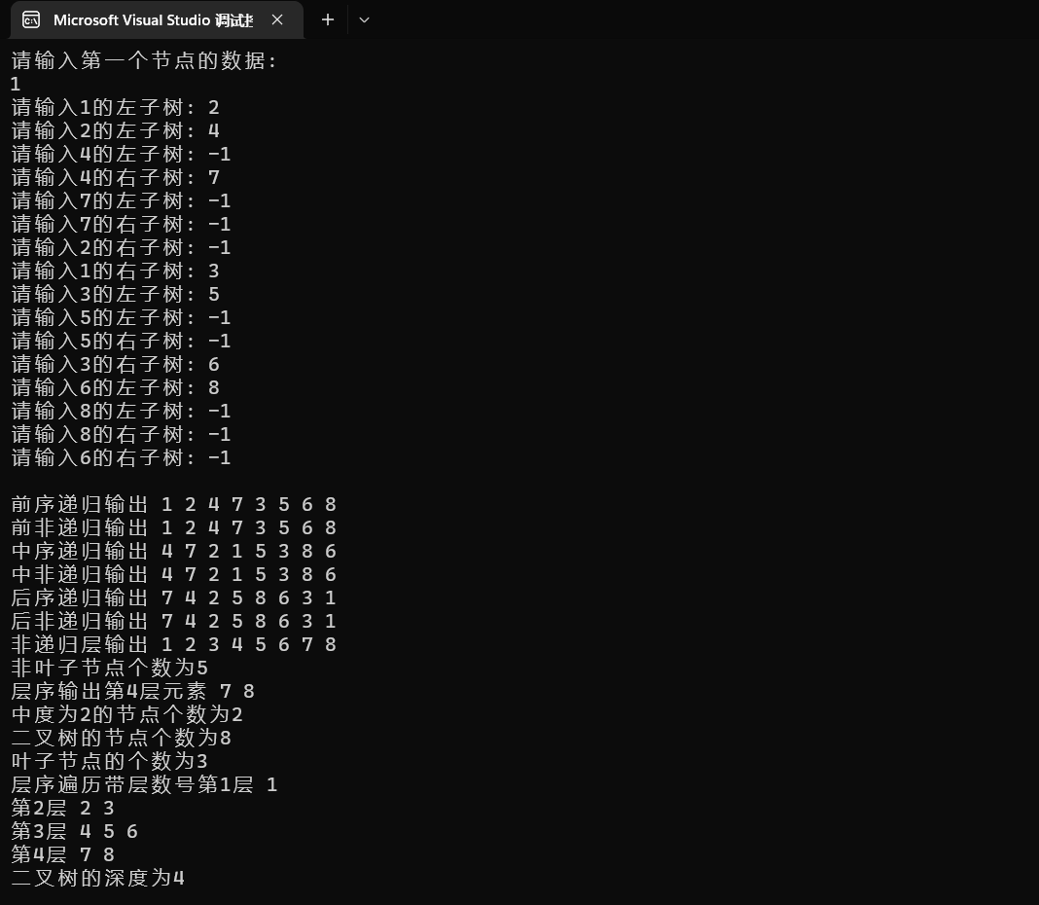
五、实验结果

六、错误信息及原因分析
1、错误1
1）错误信息： 递归的边界出错
2）原因分析： 没有确定好边界的位置
3）解决方案：

七、收获与体会
对二叉树的遍历更加熟练，以及前中后序输出方式更加了解，以及一些基础的遍历

实验环节的考核与评价
(实验报告重复率过高必须定性为学术不端，与考试作弊同等处理，本门课成绩计做零分)
实验准备考核：
1.实验目的、实验要求及实验内容解读程度
□十分充分 □较充分 □基本理解 □理解不到位
2.实验工具的选择及熟悉程度
□十分熟悉 □较熟悉 □能够基本使用 □不熟悉
实验过程考核：
1.实验设计思路和方案设计情况
□实验思路十分清晰，方案可行性较高，考虑因素较完整
□实验思路清晰，方案存在部分缺陷，考虑因素基本完整
□实验思路不够清晰，方案存在严重缺陷，考虑因素不够完整
2.代码编写与方案实施情况
□实验过程中代码编写严谨、方案实施顺利
□实验过程中代码编写较严谨、方案实施基本顺利
□实验过程中代码编不够严谨、方案实施出现问题
3.测试与漏洞
□设计有性能测试过程，能够发现并避免多数漏洞
□考虑了性能测试环节，能够规避部分重大漏洞
□无测试环节，系统存在较大漏洞
实验结果考核：
1.实验用时
□提前完成 □按时完成 □超时完成 □未完成
2.实验结果与实验记录
□实验结果达到预期要求，实验记录(报告)撰写完整
□实验结果基本达到预期要求，实验记录(报告)撰写相对完整
□实验结果未达到预期要求，实验记录(报告)撰写混乱
3.现场答辩情况
□学生答辩情况良好，能够总结收获与体会，可以归纳本实验能够解决的复杂工程问题类型
□学生答辩情况一般，条理较清晰，逻辑较严谨
□学生很难回答教师提问，条理不够清晰，逻辑缺乏严谨性

其他补充说明：□__________________________________ 最终成绩________________

